Sobrecarga de Funciones y Operadores en C++

TEORÍA

**¿Qué son?**

La sobrecarga de funciones y operadores es una característica en programación que permite definir múltiples versiones de una función u operador con el mismo nombre, pero con diferentes parámetros o tipos de datos. Esto facilita la flexibilidad y la expresividad del código.

**¿Cómo se definen?**

La sobrecarga de funciones implica definir varias funciones con el mismo nombre, pero con diferentes tipos o cantidades de parámetros.

La sobrecarga de operadores, por otro lado, consiste en definir comportamientos específicos para operadores en contextos distintos.

**¿Para qué sirven?**

Sobrecarga de Funciones: Permite utilizar el mismo nombre de función para realizar tareas diferentes según el contexto.

Sobrecarga de Operadores: Facilita la manipulación de tipos de datos personalizados, permitiendo definir el comportamiento de los operadores en esos tipos.

**Importancia o Utilidad dentro de la Programación**

La sobrecarga de funciones y operadores mejora la legibilidad y mantenibilidad del código al permitir un uso más natural de las funciones y operadores con diferentes tipos de datos. Esto promueve la reutilización del código y simplifica la implementación de clases y estructuras personalizadas.

**Operadores que se pueden sobrecargar**

1. **Operadores Aritméticos:**
   * + (suma)
   * - (resta)
   * * (multiplicación)
   * / (división)
   * % (módulo)
2. **Operadores de Comparación:**
   * == (igual a)
   * != (diferente de)
   * < (menor que)
   * > (mayor que)
   * <= (menor o igual que)
   * >= (mayor o igual que)
3. **Operadores Lógicos:**
   * && (y lógico)
   * || (o lógico)
   * ! (no lógico)
4. **Operadores de Incremento y Decremento:**
   * ++ (incremento)
   * -- (decremento)
5. **Operadores de Miembro:**
   * . (punto) - para acceder a miembros de una clase o estructura.
   * -> (flecha) - para acceder a miembros a través de un puntero.
6. **Operador de Asignación:**
   * = (asignación)

**Operadores que no se pueden sobrecargar:**

1. **Operador de Punto y Flecha:**
   * . y 🡪 son operadores de acceso a miembros y no pueden ser sobrecargados directamente.
2. **Operador de Resolución de Ámbito:**
   * :: no puede ser sobrecargado.
3. **Operadores de Ternario:**
   * ?: (operador ternario condicional) no puede ser sobrecargado.
4. **Operadores de Miembro Puntero a Miembro:**
   * . * y 🡪* no pueden ser sobrecargados.
5. **Operadores de Flujo de Entrada/Salida:**
   * << y >> no pueden ser sobrecargados directamente. Sin embargo, se pueden sobrecargar mediante funciones amigas.
6. **Operadores Nuevos y Eliminar:**
   * ‘new’ y ‘delete’ no pueden ser sobrecargados.

***\*Nota\****

Es crucial tener en cuenta estas restricciones y utilizar la sobrecarga de operadores con precaución para evitar comportamientos ambiguos o confusos en el código. Además, cuando se sobrecargan operadores, es recomendable seguir las convenciones y mantener la coherencia para mejorar la legibilidad del código.

PRÁCTICA

**Diseño**

**Sobrecarga de Funciones**

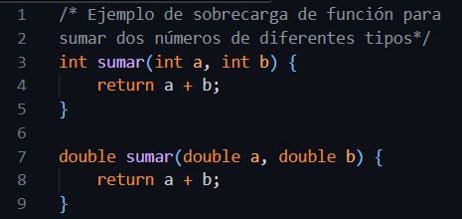

**Sobrecarga de operadores**

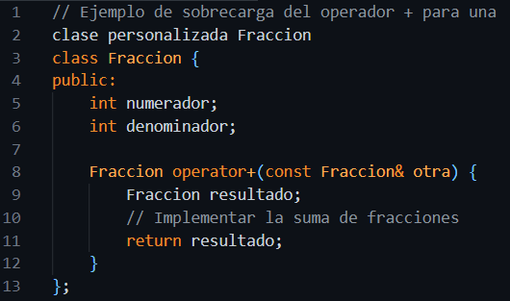

**Qué hacer y Qué no hacer durante la codificación**

**Hacer:**

* Utilizar la sobrecarga de funciones y operadores para mejorar la expresividad y reutilización del código.
* Documentar claramente la lógica de la sobrecarga para facilitar su comprensión.

**No Hacer:**

* Abusar de la sobrecarga, lo que puede llevar a un código confuso y difícil de mantener.
* Sobrecargar funciones u operadores de manera inconsistente o ambigua.

**Implementación en código**

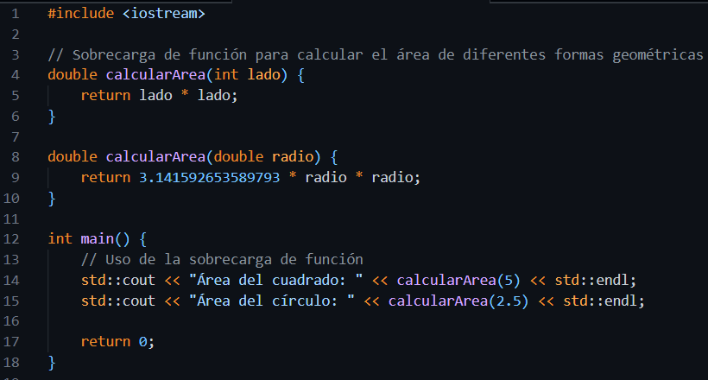

**Recomendación y conclusiones**

La sobrecarga de funciones y operadores es una poderosa herramienta de programación, pero debe utilizarse con moderación y cuidado. Se recomienda aplicarla cuando aporta claridad y coherencia al código, evitando situaciones que puedan llevar a ambigüedades. La documentación y la consistencia son clave para garantizar un uso efectivo de esta característica.

En conclusión, la sobrecarga mejora la legibilidad y la flexibilidad del código, proporcionando una forma elegante de trabajar con diferentes tipos de datos.